CERTIFICADO DE INSPECCION
(FCL)

Cliente : IANSAGRO S.A.
Producto : COSETA NORMAL PELETIZADA EN MAXISACOS.
Tonelaje : 110,00 T/M COSETA PELETIZADA.
Destino : SYDNEY-AUSTRALIA.
Puerto de embarque : PORT VALPARAISO-CHILE.
Fecha de Consolidación : 07 y 08 DE MAYO, 2026.
Motonave : EVER LISSOME 0776-073W
Lugar de consolidación : BODEGA SOTRAVAL, LOS ANGELES, CHILE.
Cantidad de Contenedores : 05 CONTENEDORES.
Supervisor : RODRIGO HERNÁNDEZ.
Inspectores : RODRIGO HERNÁNDEZ.
Bill of lading : EGLV731600028513
Fecha BL : 12 MAYO 2026

1. Generalidades:

El producto se encontraba acopiado en bodegas Sotraval, ubicada en la comuna de Los Ángeles, Chile., en donde se encontraba almacenado en maxisacos para carga en contenedores.

Inicio de Consolidado : 07 de Mayo del 2026, a las 16:10 Hrs.
Término de Consolidado : 08 de Mayo del 2026, a las 14:08 Hrs.

2. Inspección del Producto:

Previo a la consolidación, se realizó inspección visual del producto y supervisión de bodegas de acopio, en donde se observó que el producto se encontraba limpio y sin contaminantes de ningún tipo.

3. Consolidación del Producto:

Esta operación y de acuerdo con lo señalado previamente, se llevó a cabo en Bodega SOTRAVAL, en un lugar predeterminado para esta actividad.
Para la carga y estiba del producto dentro del contenedor se utilizó maquinaria previamente revisada para descartar suciedad, humedad o fugas de cualquier tipo.
Previo a esta operación, se realizó una inspección visual de los contenedores con el objeto de chequear la limpieza y estado físico de estos, en donde no se registraron observaciones.

Posterior al pesaje del contenedor en romana, se procede al sellado de este en la puerta correspondiente con sello asignado por la naviera en conjunto con sello ALS.

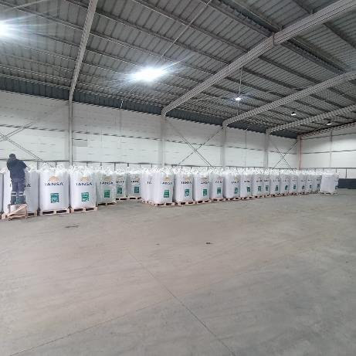 | 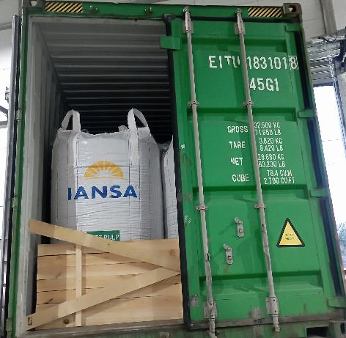
- Vista producto almacenado en bodega. | - Vista de contenedor carga rematada.
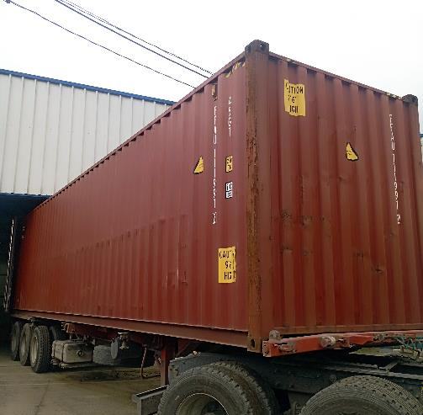 | 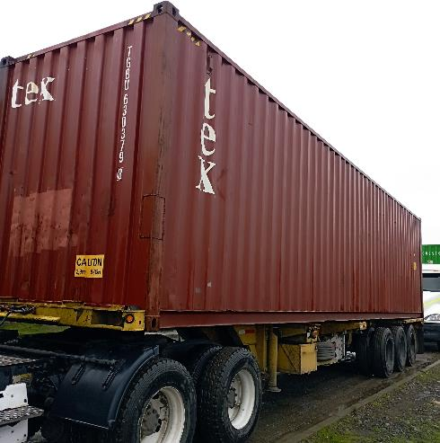
- Vista costado contenedor en inspección. | - Otra vista costado contenedor.
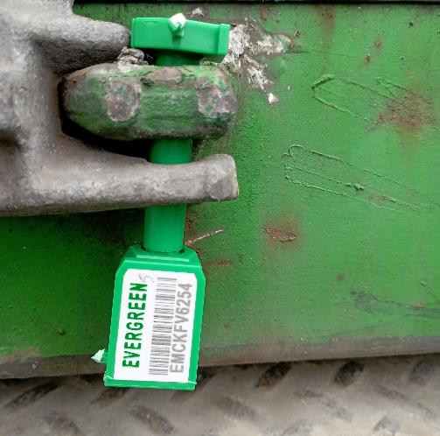 | 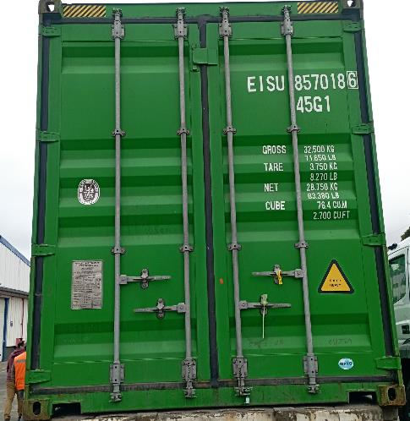
5. Vista sello línea puesto en contenedor Nr. EMCKFV6254. | 6. Vista de contenedor sellado.

4. Pesaje del Producto:

Para este propósito, se pesó el contenedor sobre camión, en la romana electrónica de propiedad de Iansa S.A., ubicada recintos de propiedad de este, en donde se determinó el peso neto definitivo por diferencia del pesaje.

4.1.-Detalle del Pesaje:
N° | CONTENEDOR | PESO BRUTO KG | TARA KG | PESO NETO KG | TARA FCL KG
1 | FFAU 111991-2 | 41.600 | 19.160 | 22.000 | 3.700
2 | EITU 183101-8 | 41.110 | 18.680 | 22.000 | 3.820
3 | GAOU 724611-0 | 41.520 | 19.100 | 22.000 | 3.750
4 | TGBU 630379-8 | 40.890 | 18.460 | 22.000 | 3.700
5 | EISU 857018-6 | 40.970 | 18.540 | 22.000 | 3.750
 |  | TOTAL | GENERAL | 110.000

5. Detalle del sellado de los Contendores:

N° | CONTENEDOR | SELLO LINEA NAVIERA | SELLO ALS
1 | FFAU 111991-2 | EMCKFV7274 | 80124
2 | EITU 183101-8 | EMCKFV7264 | 80125
3 | GAOU 724611-0 | EMCKFV6204 | 80126
4 | TGBU 630379-8 | EMCKFV6304 | 80127
5 | EISU 857018-6 | EMCKFV6254 | 80128

6. Observaciones:

- - Contenedores despachados a PUERTO VALPARAISO-CHILE, el día 07 y 08 de Mayo, 2026.
- - Contenedores embarcados en la MN EVER LISSOME 0776-073W
- - Destino a SYDNEY-AUSTRALIA.
- - Durante el transcurso del consolidado, se realiza la extracción de una muestra a compósito de la partida embarcada para análisis.
6.5 - El clima fue óptimo para llevar a cabo la operación de consolidado.

7. Personas Presentes:

Nombre | Empresa | En representación de
Sta. Fernanda Moncada. | SOTRAVAL LTDA | IANSAGRO S. A
Sta. Cristina Alveal. | IANSAGRO S.A | IANSAGRO S.A
Sr. Rodrigo Hernández. | ALS INSPECTION CHILE SPA | IANSAGRO S. A

La presente inspección se llevó a cabo sin prejuicio de ningún tipo y para el interés de quien concierna.

Surveyor
ALS Inspection Chile SpA.
.

Prepared by : Rodrigo Hernández
Reviewed by : Héctor Campos.
Validated by : Jaime López.

